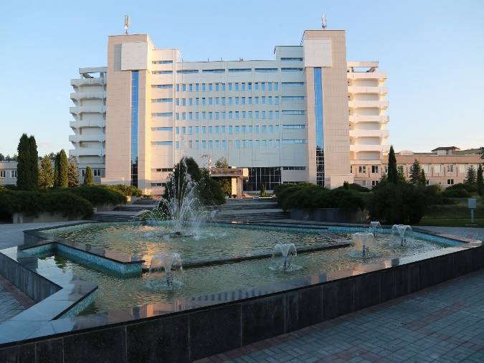 | Санаторий «Радон»  В живописном уголке Беларуси, среди чарующих хвойных лесов на берегу реки Паниква, что в Дятловском районе, расположен санаторий «Радон»,  Уникальность и универсальность санатория «Радон» заключается в том, что наряду с минеральными радоновыми водами широко используются сапропелевые грязи. Природа наделила землю Дятловщины ещё одним богатством лечебной сапропелевой грязью. Наличие таких мощных лечебных факторов позволяет с высокой эффективностью лечить множество заболеваний.  Профили лечения:  - Андрологические заболевания  - Гинекологические заболевания  - Заболевания мочеполовой системы  - Заболевания нервной системы  - Заболевания опорно-двигательного аппарата, болезни костно-мышечной систем
от 3 460,00 | место в 2х местном номере «стандарт»
от 3 650,00 | 1 местное размещение в номере «стандарт»
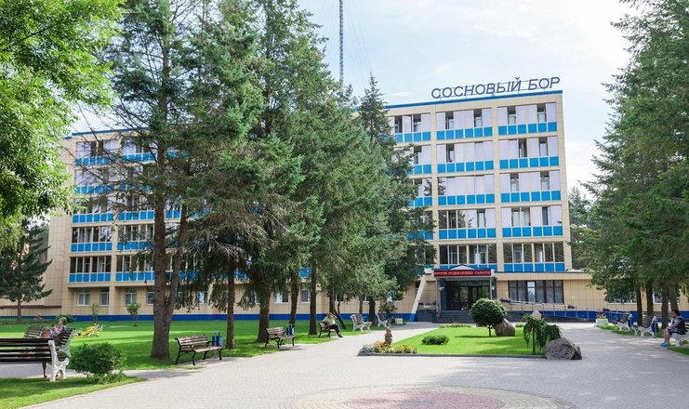 | Санаторий «Сосновый бор»  Санаторий «Сосновый бор» расположен в 55 км от Минска (Молодечненский район), на берегу реки Рыбчанки. Там создано искусственное озеро с фонтанами, водопадами, каскадами и декоративным каналом, вокруг которого разбит гидропарк, Медицинская специализация «Сосновом бора» состоит в лечении недугов нервной и сердечно-сосудистой систем, а также органов пищеварения. Благодаря тому, что санаторий «Сосновом бор» окружен сосновым лесом, тут успешно практикуется климатолечение, основу которого составляют насыщенный ароматом соснового бора воздух, купание в реке.  Профили лечения:  - Заболевания желудочно-кишечного тракта  - Заболевания нервной системы  - Заболевания опорно-двигательного аппарата, болезни костно-мышечной системы  - Заболевания органов дыхания и ЛОР-органов  - Заболевания сердечно-сосудистой системы и системы кровообращения
от 2 570,00 | место в 2х местном номере «стандарт»
от 3 450,00 | 1 местное размещение в номере «стандарт»
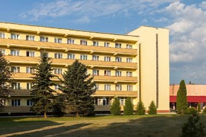 | Санаторий «Поречье»  Здравница располагается в хвойном лесном массиве, на чистейшем озере Молочное. Всего в тридцати километрах от санатория находится город Гродно, богатый памятниками архитектуры. Постояльцы приятно проведут время в зеленом оазисе, расположенном среди грибных лесов и великолепных естественных водоемов.  Профили лечения:  - Заболевания желудочно-кишечного тракта  - Заболевания опорно-двигательного аппарата, болезни костно-мышечной системы  - Заболевания органов дыхания и ЛОР-органов  - Заболевания эндокринной системы, расстройства питания и нарушения обмена веществ
от 1 920,00 | место в 2х местном номере «стандарт»
от 2 450,00 | 1 местное размещение в номере «стандарт»
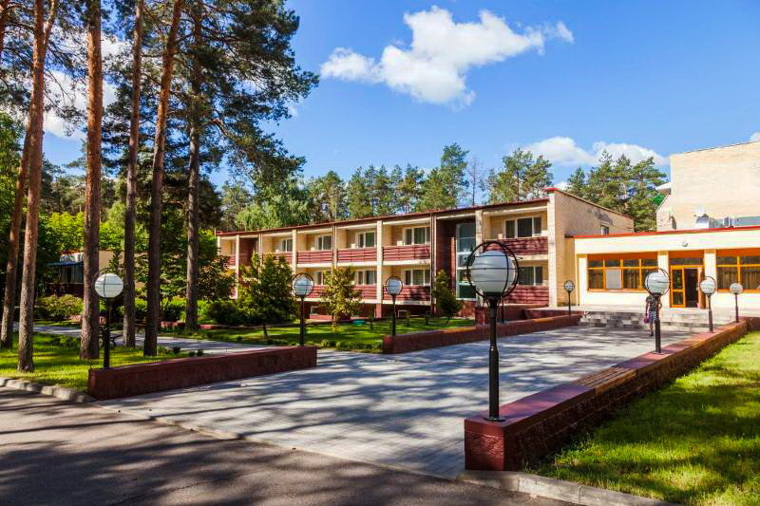 | Санаторий «Рассвет Любань»  В Любаньском районе Минской области находится оздоровительный санаторий «Рассвет-Любань». Курортная зона республиканского значения расположена в сосновом бору недалеко от искусственного озера с проточной водой. В радиусе 45 км от санатория «Рассвет-Любань» отсутствуют вредные производства, загрязняющие окружающую среду, а местный воздух способствует профилактике многих заболеваний.  Профили лечения:  - Андрологические заболевания  - Заболевания желудочно-кишечного тракта  - Заболевания мочеполовой системы  - Заболевания опорно-двигательного аппарата, болезни костно-мышечной системы  - Заболевания органов дыхания и ЛОР-органов
от 2 620,00 | место в 2х местном номере «стандарт»
от 3 330,00 | 1 местное размещение в номере «стандарт»
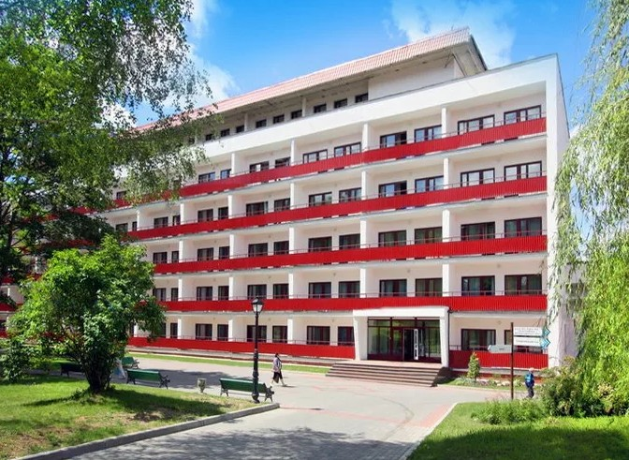 |  | Санаторий «Криница»  Один из популярнейших санаториев Республики Беларусь с богатейшим опытом сохранения традиций курортного лечения. Он расположен на территории Минского района, в агрогородке Ждановичи, в экологически чистой зоне среди хвойно-березового леса, на берегу водохранилища «Криница». Санаторий является комфортабельной здравницей, располагает современной лечебно-диагностической базой, благоустроенной территорией и оборудованным пляжем.  Профили лечения:  - Гинекологические заболевания  - Заболевания желудочно-кишечного тракта  - Заболевания опорно-двигательного аппарата и костно-мышечной системы  - Заболевания органов дыхания и ЛОР-органов  - Заболевания сердечно-сосудистой системы и системы кровообращения
от 1970,00 |  | 1 к/м в двухместном номере «стандарт»

«Санаторий «Приднепровский»

Многопрофильный санаторий «Приднепровский» предлагает отдыхающим традиционные санаторно-курортные методы лечения, основанные на климатотерапии. На территории здравницы имеются четыре скважины с минеральными источниками: две предназначены для принятия водных процедур, другие для питьевого лечения. Среди методов лечения популярностью пользуются грязевые аппликации из сапропелевых грязей, ЛФК, ручной и механический массажи.

Профили лечения:
- Андрологические заболевания
- Гинекологические заболевания
- Заболевания мочеполовой системы
- Заболевания нервной системы
- Заболевания опорно-двигательного аппарата, болезни костно-мышечной системы
- Заболевания органов дыхания и ЛОР-органов
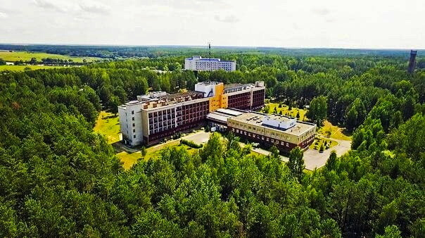
от 1570,00 |  | 1 к/м в двухместном номере «стандарт»
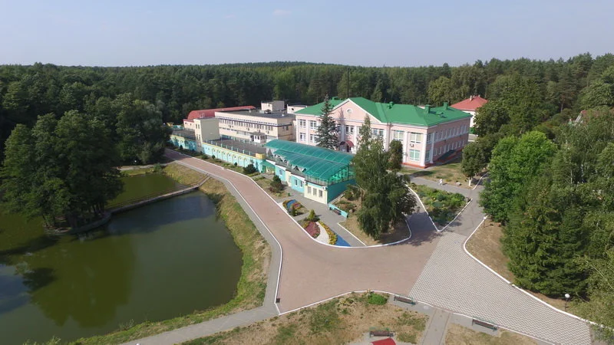 |  | Санаторий «Белорусочка»  Находится на территории Минского района, на берегу водохранилища Дрозды в окружении хвойно-березового леса. В санатории есть несколько источников минеральной воды, которые используются для лечения самых разных заболеваний. Наличие природных факторов в совокупности действует успокаивающе на нервную и сердечно-сосудистую систему, улучшает обмен веществ и активизирует защитные силы организма. Уникальными свойствами обладает минеральная вода из источников, расположенных на территории санатория, и используется не только для питья, но и для орошений, ингаляций и других процедур  Профили лечения:  Заболевания дыхательный путей  Заболевания органов пищеварения  Заболевания эндокринной системы  Заболевания нервной системы  Заболевания кровообращения  Заболевания женских органов
от 1930,00 руб |  | 1 к/м в двухместном номере «стандарт»
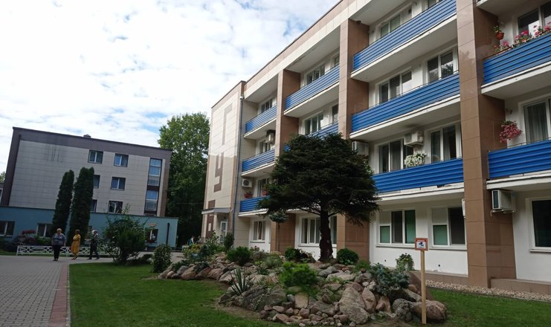 |  | Санаторий «Буг»  Санаторий «Буг» находится на берегу реки Мухавец, в урочище Сосновый Бор, в получасе езды о города Бреста. Здравница занимает территорию площадью чуть больше 15 гектаров. В состав комплекса входят 4 жилых корпуса. Территория благоустроена, проложены тенистые аллеи, установлены фонтанчики, есть собственный бювет с минеральным источником. Обширный жилой фонд, рассчитанный на 500 человек, предлагает гостям двухместные стандартные номера. В санатории хорошо развита инфраструктура, есть все необходимое для комфортного отдыха.  Профили лечения:  - Заболевания сердечно-сосудистой системы и системы кровообращения  - Заболевания органов дыхания и ЛОР-органов  - Заболевания опорно-двигательного аппарата, болезни костно-мышечной системы
от 1430,00 |  | 1 к/м в двухместном номере «стандарт»
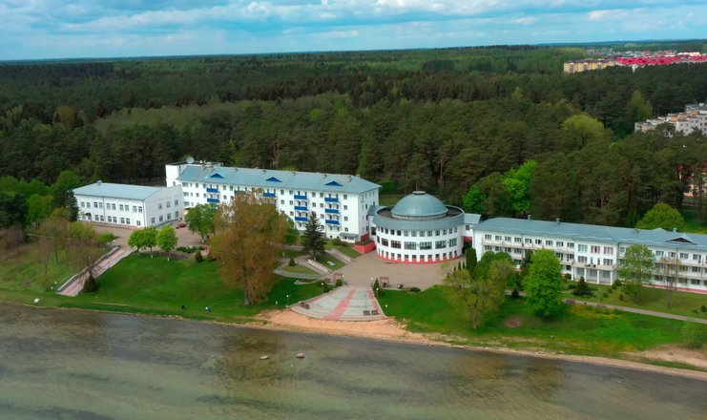 |  | Санаторий «Нарочь»  Санаторий расположен в Мядельском районе Минской области. Рядом находятся сосновый лес с чистейшим воздухом, песчаные берега и отмели, огромное зеркало воды, наличие источников минеральных вод - все это создает благоприятные условия для лечения и отдыха. Диагностические и лечебные кабинеты санатория оснащены современной аппаратурой. Разработаны различные лечебные программы.  Профили Лечения:  - Заболевания желудочно-кишечного тракта  - Заболевания сердечно-сосудистой системы и системы кровообращения
от 1450,00 |  | 1 к/м в двухместном номере «стандарт»
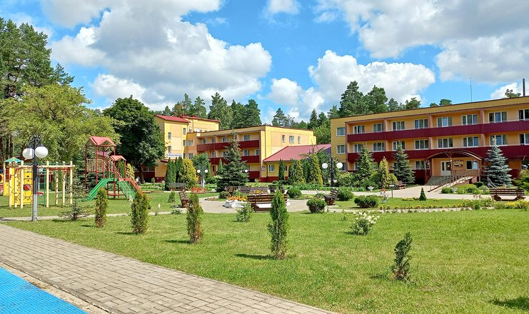 |  | Санаторий «Лесные озера»  Санаторий «Лесные озёра» расположен в сосновом лесу на берегу озер Долгое и Барковщина в Ушачском районе Витебской области. В санатории «Лесные озёра» предлагается широкий спектр медицинских услуг, разнообразие уникальных процедур и методик, эффективное лечение новым современным медицинским оборудованием, нетрадиционная медицина, квалифицированный персонал.  Профили лечения:  - Заболевания нервной системы  - Заболевания опорно-двигательного аппарата, болезни костно-мышечной системы  - Заболевания органов дыхания и ЛОР-органов  - Заболевания сердечно-сосудистой системы и системы кровообращения
от 1720,00 |  | 1 к/м в двухместном номере «стандарт»
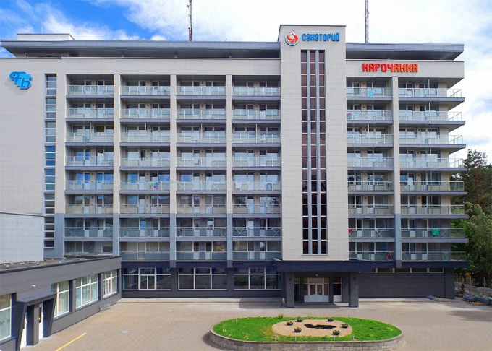 |  | Санаторий «Нарочанка»  Санаторий «Нарочанка» находится в заповедном уголке Беларуси, на берегу живописного озера Нарочь, среди сосновых лесов. Своеобразное сочетание ландшафтов, комфортные климатические условия оказывают благоприятное воздействие на самочувствие человека и делают Нарочанский регион привлекательным для массового отдыха и оздоровления людей.  Профили лечения:  - Заболевания опорно-двигательного аппарата, болезни костно-мышечной системы  - Заболевания органов дыхания и ЛОР-органов  - Заболевания сердечно-сосудистой системы и системы кровообращения
от 1680,00 |  | 1 к/м в двухместном номере «стандарт»
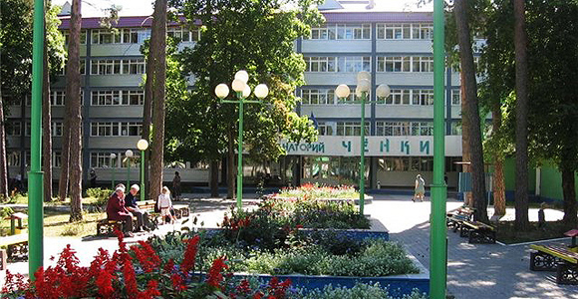 |  | Санаторий «Ченки»  Санаторий «Ченки» располагается на берегу реки Сож и может предложить каждому отдыхающему широкие возможности для отдыха и лечения. Территория санатория и окружающей лесопарковой зоны оборудована для пеших прогулок.  Профили лечения:  - Гинекологические заболевания  - Заболевания желудочно-кишечного тракта  - Заболевания нервной системы  - Заболевания опорно-двигательного аппарата, болезни костно-мышечной системы  - Заболевания органов дыхания и ЛОР-органов  - Заболевания сердечно-сосудистой системы и системы кровообращения.  - Заболевания эндокринной системы, расстройства питания и нарушения обмена веществ
от 1530,00 |  | 1 к/м в двухместном номере «стандарт»
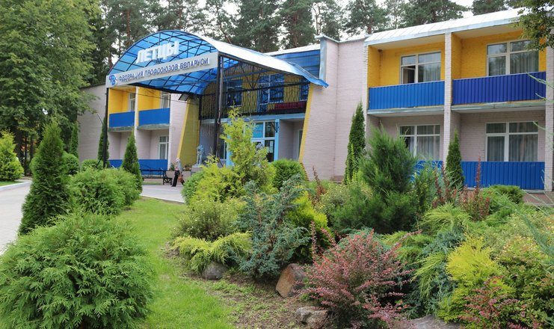 |  | Санаторий «Летцы»  Одна из крупнейших профсоюзных здравниц Республики Беларусь. В дополнение к стационарным лечебно-санаторным процедурам здесь широко используется природная сила минеральной воды и лечебной грязи.  Располагается комплекс на берегу пресного озера, а всего в 20 километрах находится живописнейший Витебск.  Профили лечения:  - Заболевания желудочно-кишечного тракта  - Заболевания органов дыхания и ЛОР-органов  - Заболевания сердечно-сосудистой системы и системы кровообращения
от 1536,00 |  | 1 к/м в двухместном номере «стандарт»
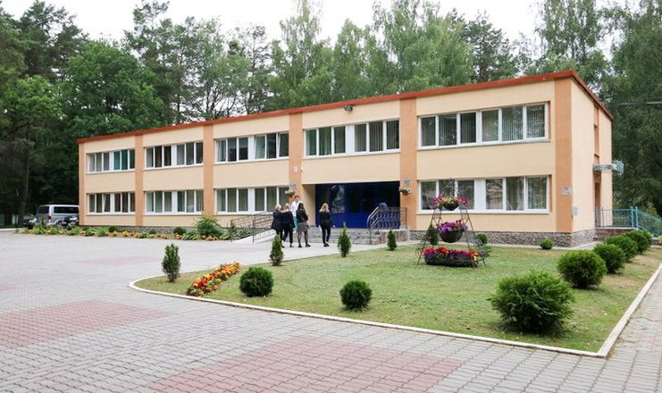 |  | Санаторий «Неман-72»  «Неман-72» в Гродненской области окружен прекрасными природными красотами, которые к тому же формируют бесподобную экологическую обстановку всего региона. Здесь качественное лечение соседствует с широкими возможностями отдыха и проведения досуга, гарантируя каждому отдыхающему высокий уровень санаторно-оздоровительных процедур.  Профили лечения:  - Заболевания желудочно-кишечного тракта  - Заболевания мочеполовой системы  - Заболевания нервной системы  - Заболевания органов дыхания и ЛОР-органов  - Заболевания сердечно-сосудистой системы и системы кровообращения  - Заболевания эндокринной системы, расстройства питания и нарушения обмена веществ
от 1505,00 |  | 1 к/м в двухместном номере «стандарт»
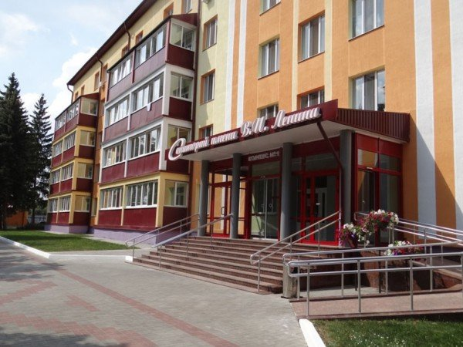 |  | Санаторий «Им. Ленина»  Старейший санаторий в Республике Беларусь. В санатории можно получить лечение мочеполовой системы, опорно-двигательного аппарата, заболеваний нервной системы, расстройств желудочно-кишечного тракта. Санаторий расположен на окраине города Бобруйск и выходит к реке Березина. На территории расположены источники с минеральной водой  Профили лечения:  - Андрологические заболевания  - Гинекологические заболевания  - Заболевания желудочно-кишечного тракта  - Заболевания мочеполовой системы  - Заболевания нервной системы  - Заболевания опорно-двигательного аппарата, болезни костно-мышечной системы
от 1550,00 |  | 1 к/м в двухместном номере «стандарт»

Отделение «Мать и дитя»
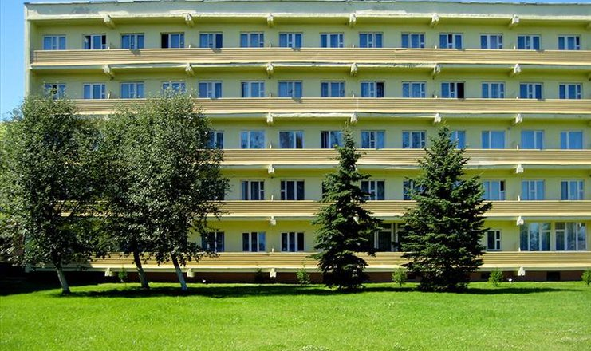 | Санаторий «Поречье»  Здравница располагается в хвойном лесном массиве, на чистейшем озере Молочное в тридцати километрах от города Гродно. Отделение «Мать и дитя» располагает современной лечебной базой. Санаторий является комфортный местом лечения отдыха для всей семьи. Лечение назначается для детей с 3-х лет.  Профили лечения:  - Заболевания желудочно-кишечного тракта  - Заболевания опорно-двигательного аппарата, болезни костно-мышечной системы  - Заболевания органов дыхания и ЛОР-органов  - Заболевания эндокринной системы, расстройства питания и нарушения обмена веществ
от 2150,00 | для ребёнка
от 2150,00 | для родителя

Санаторий «Рассвет Любань»
В Любаньском районе Минской области находится оздоровительный санаторий «Рассвет-Любань». Курортная зона республиканского значения расположена в сосновом бору недалеко от искусственного озера с проточной водой. Широкий спектр медицинских услуг с использованием новейших технологий. Лечение детям предоставляется с 2-х лет.
Профили лечения:
- Андрологические заболевания
- Заболевания желудочно-кишечного тракта
- Заболевания мочеполовой системы
- Заболевания опорно-двигательного аппарата, болезни костно-мышечной системы
- Заболевания органов дыхания и ЛОР-органов
от 2300,00 | для ребёнка
от 2300,00 | для родителя
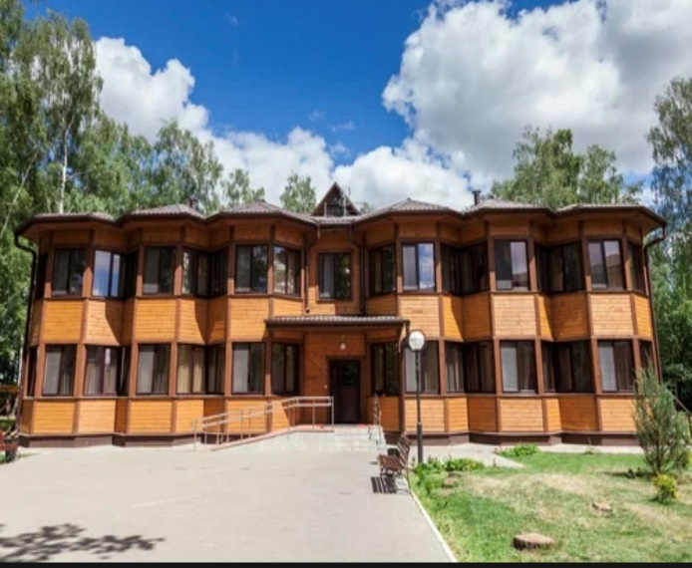 | Санаторий «Случь»  Круглогодичный санаторий специализируется на детском оздоровлении и «мать и дитя». Расположен не далеко от г. Слуцк в берёзовой роще. Оснащен живописной инфраструктурой и новым лече6но-профилактический корпусом.  Профили лечения:  - Заболевания системы кровообрашения  - Заболевания органов пищеварения  - Заболевания органов дыхания  - Заболевание глаз и его придаточного аппарата  - Заболевания мочевыделительной системы  - Заболевания офтальмологии
от 1930,00 | для ребёнка
от 2070,00 | для родителя
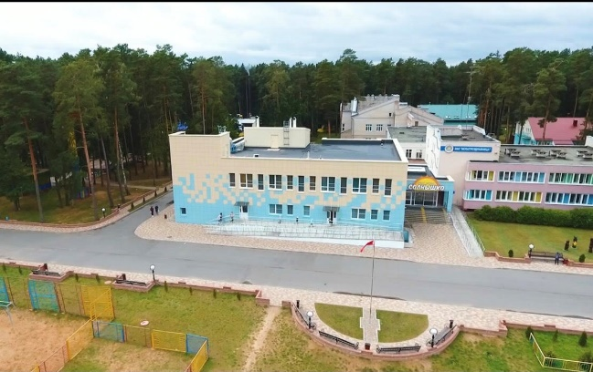 | Санаторий «Солнышко»  Детский санаторий располагается на берегу водохранилища, в хвойном лесу. Основное направление заболевания опорно-двигательного аппарата. Лечение детей с 4-х лет.  Профили лечения:  - Заболевание костно-мышечной системы и мышечной ткани  - Заболевания органов дыхания  - Заболевания органов пищеварения  - Заболевание систем кровообращения  - Заболевания эндокринной системы  - Заболевания мочеполовой системы
от 1660,00 | для ребёнка
от 1930,00 | для родителя
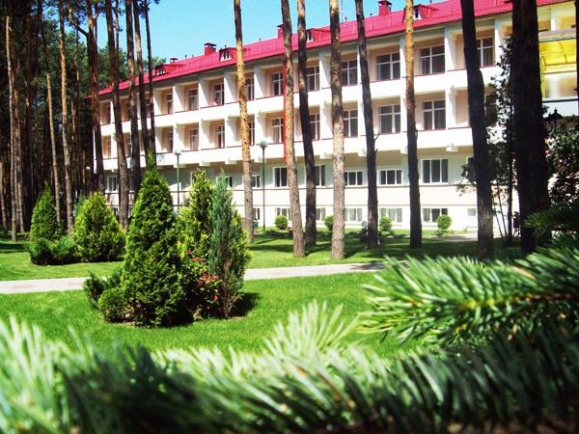 | Санаторий «Росинка»  Находится в смешанном лесу Миорского района Витебской области на полуострове, который разделяет три озера.  Широкий спектр лечебной базы от минеральных ванн до различных терапий для «мать и дитя» для детей от 2 лет.  Профиль лечения:  - Заболевания системы пищеварения  - Заболевания мочеполовой системы  - Заболевания органов дыхания  - Заболевания эндокринной системы  - Заболевания кожи и подкожной клетчатки
от 1790,00 | для ребёнка
от 1790,00 | для родителя

01 ноября 2022 года.
Стоимость указана с 01 ноября 2022 года по 10 июня 2023 года;
в стоимость входит — проживание в двухместном номере «стандарт», лечение (классическое), питание, пользование инфраструктурой.
По всем вопросам наличия месть и бронирования путевок в здравницах обращаться по тел.:
+7 (495) 938 72 86
+7 (915) 032 82 10
sko-profsoyz@mail.ru

Амиева Раиса Сергеевна - начальник отдела оздоровление.

